**Сушко Ян Авласов (Suszko Jan)**

14 февраля 1787 г – крещение (НИАБ 136-13-894, лист 1,№2/1787-р (ориг) РГИА 823-18, лист 233,№3/1787-р (коп))

**НИАБ 136-13-894:** Лист 1. **Метрическая запись №2/1787-р (ориг)**

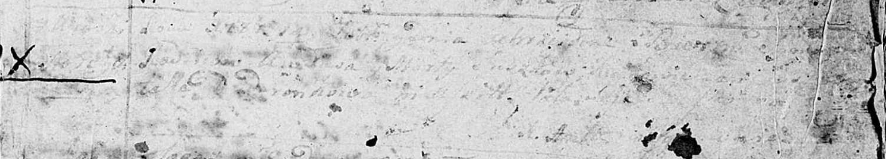

Дедиловичская Покровская церковь. [14 февраля] 1787 года. Метрическая запись о крещении.

Suszko [Jan]- сын родителей с деревни Горелое.

Suszko [Aułas]? – отец.

Suszkowa Marta – мать.

[Suszko Jan] – кум.

[Dudaronkowa Natalla] – кума.

Jazgunowicz Antoniusz – ксёндз.

**РГИА 823-2-18:** Лист 233. **Метрическая запись №3/1787-р (коп).**

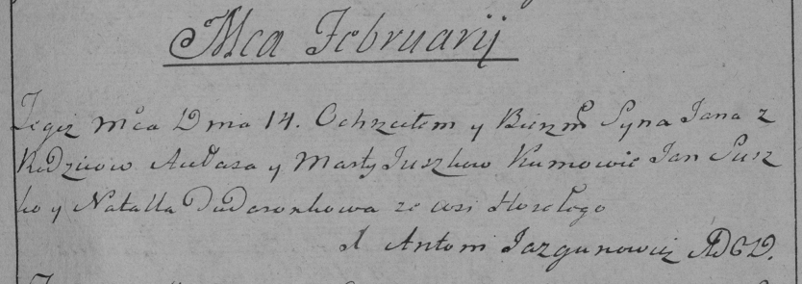

Дедиловичская Покровская церковь. 14 февраля 1787 года. Метрическая запись о крещении.

Suszko Jan – сын родителей с деревни Горелое.

Suszko Aułas – отец.

Suszkowa Marta – мать.

Suszko Jan– кум.

Dudaronkowa Natalla- кума.

Jazgunowicz Antoni– ксёндз.